1º Passo: Acessar o site do tribunal TJMS - https://www.tjms.jus.br/

1ª etapa: Na página inicial do site do Tribunal, em consulta processual em 1º grau, selecionar “cidade.”
2ª etapa: Adicionar “nº do processo” ou “CPF” da parte.
3ª etapa: Clicar em “consultar.”

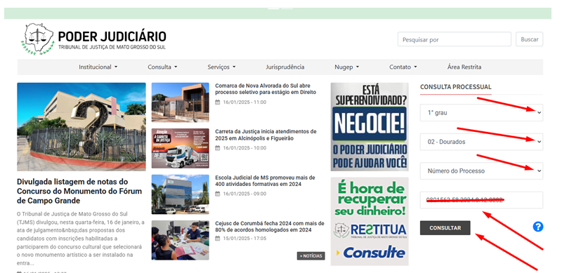

2º Passo: Na página de consulta de processos 1º grau, terá todas as informações das movimentações processuais.

